

**La bibliothéque**

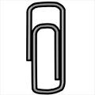

**Le bureau**

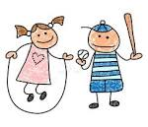

**La salle de professeurs**

**La cour de recreation**

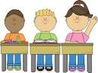

**La salle de classe**

**La salle de classe**

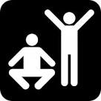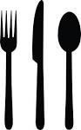

**Le gymnase**

**La cantine**

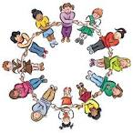

**Le bureau du professeur principal**

**La grande**

**salle**

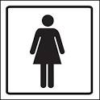

**Les toilettes**

**des filles**

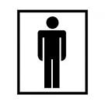

**Les toilettes**

**des garçons**